
电路与电子技术课程设计报告

 | 李苏衡
学生姓名
学 号 | 2022212256
专业班级 | 通信工程22-1班
指导老师 | 孙锐

2022年6月30日

设计任务书

设计  主要内容 | 1.数据放大器 指标要求： 。  2.RC有源滤波器 指标要求：二阶低通，带外衰减速率大于-30dB/10倍频，，A₀=2。  3.直流稳压电源 指标要求：Uo=+3V～+9V, ΔU_{o}≤5mV, S_{v}≤3×10³。  4.增益可调电压放大电路（选做）： 指标要求：  当0＜v_{i}＜0.5V时，放大电路的增益约为10倍。  当0.5V≤v_{i}＜1.0V时，放大电路的增益约为5倍。  当1.0V≤v_{i}＜2.0V时，放大电路的增益约为2.5倍。  5. 正弦波－方波－三角波信号发生器设计（选做）  要求：输出波形：方波－三角波－正弦波；  频率范围：100HZ~200HZ连续可调；
设计  环境 | - 硬件工具包；面包板，示波器等  - Multisim电路仿真软件。
任务  要求 | - 每组同学必须完成必做设计任务，在此基础上也可自选创新性设计题目。  - 严格遵守纪律，在教师的指导下，独立完成课程设计任务。  - 通过课程设计，掌握设计的方法及步骤、获得工程设计和科学研究的初步锻炼。提高独立思考、独立检索资料、阅读文献、综合分析、理论计算、使用计算机、数据及文字处理等能力。  - 课程设计地点：通信综合实验室D602。
工作进度计划
序号 | 起止日期 | 工 作 内 容
1 | 2023.06.13~2023.06.17 | 查阅资料，完善设计方案。
2 | 2023.06.19~2023.06.22 | 设计总体方案，进行电路安装。
3 | 2023.06.23~2023.06.24 | 电路调试、验收。
4 | 2023.06.26-2023.06.30 | 撰写课程设计报告

目录
设计任务书 2
课程设计一 集成直流稳压电源 5
1.设计要求 5
2.电路设计与仿真 5
3.技术指标测试及数据分析 7
4.总结与展望 10
课程设计二 数据放大器 11
1.设计要求 11
2.电路设计与仿真 11
3.技术指标测试及数据分析 15
4.总结与展望 18
课程设计三 方波-三角波-正弦波函数发生器 19
1.设计要求 19
2.电路的设计与仿真 19
3.技术指标测试及数据分析 23
4.总结与展望 27
课程设计四 增益改变电路............................................................................................................27
1.设计要求 27
2.电路的设计与仿真 27
3.技术指标测试及数据分析 30
4.总结与展望 34
致谢 34
参考文献 35

课程设计一 集成直流稳压电源

1.设计要求
输出直流电压可调范围：
输出电流最大值：
输出电压变化范围：
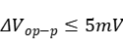
稳压系数：

2.电路设计与仿真
电路整体设计及元器件参数：
变压器的副边要提前接入保险丝FU,以防电路短路损坏变压器或其他器件,其额定电流要略大于Iomax, 选FU的熔断电流为1A，先对变压器是否正常进行测量，接入220V的交流电源，测试变压器的输出电压,如果现实为18V左右，说明变压器可以正常工作。先装集成稳压电路，再装整流滤波电路，最后安装变压器。
首先，220V交流电经过变压器后降为18V交流电，通过整流电路，交流变脉动直流；然后经过滤波电路，滤除脉动；最后经过稳压电路，进一步消除纹波，提高电压的稳定性和带载能力。可以根据图1-1获取更直观的理解。

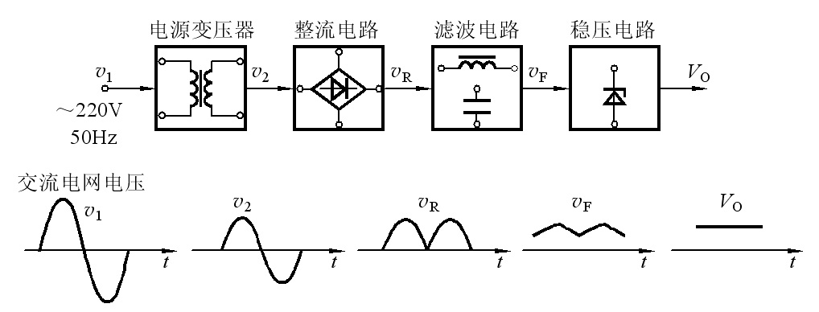

图1-1 设计图

表1 元件明细表
名称 | 规格 | 数量
变压器 |  | 1个
整流二极管 | 1N4001GP | 4个
稳压二极管 | 1N4148 | 1个
电阻 | 240Ω | 1个
电容 | 2.2mF | 2个
电容 | 100nF | 1个
电位器 | 4.7KΩ | 1个
电位器 | 20Ω | 1个
可调式三端稳压器 | CW317 | 1个
实验仪器：
示波器一台 万用表一只
电路图：
在multisim下进行仿真，电路图如图1-2所示：
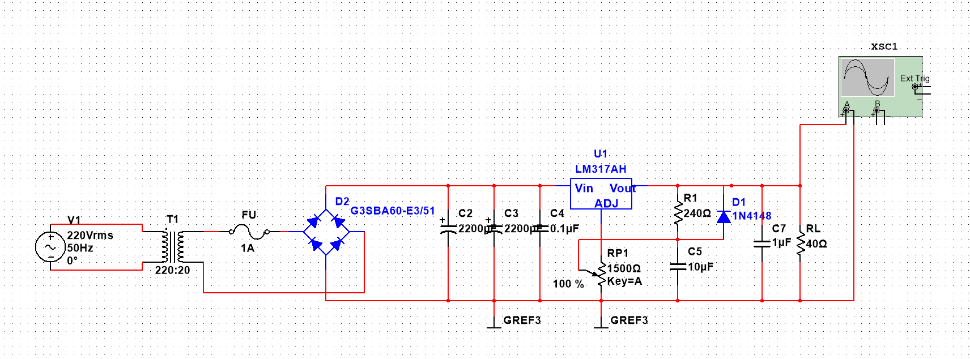
图1-2 直流稳压电源Multisim仿真图

电路仿真结果与分析：
点击仿真按钮，波形如图1-3所示：
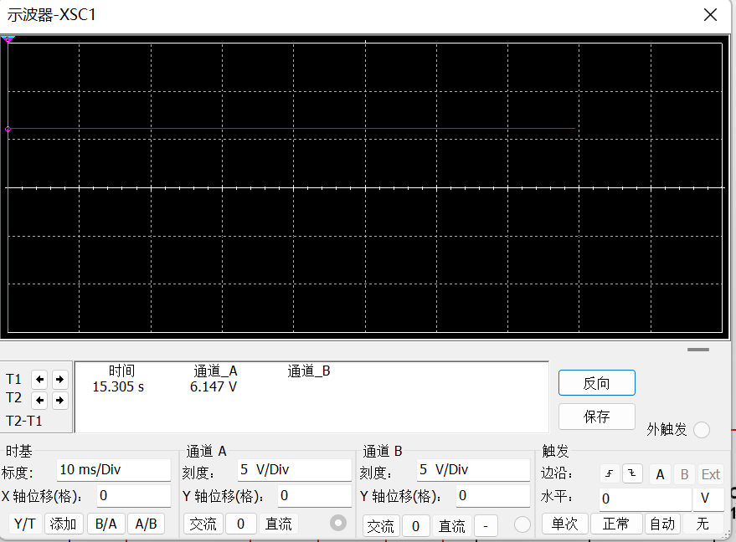
图1-3 课设一仿真结果
分析：
在仿真中通过调节滑动变阻器RP1可以实现3V-9V的直流电源变换，其他要求也均符合，可以进行后续操作。

3.技术指标测试及数据分析
面包板搭建成品：

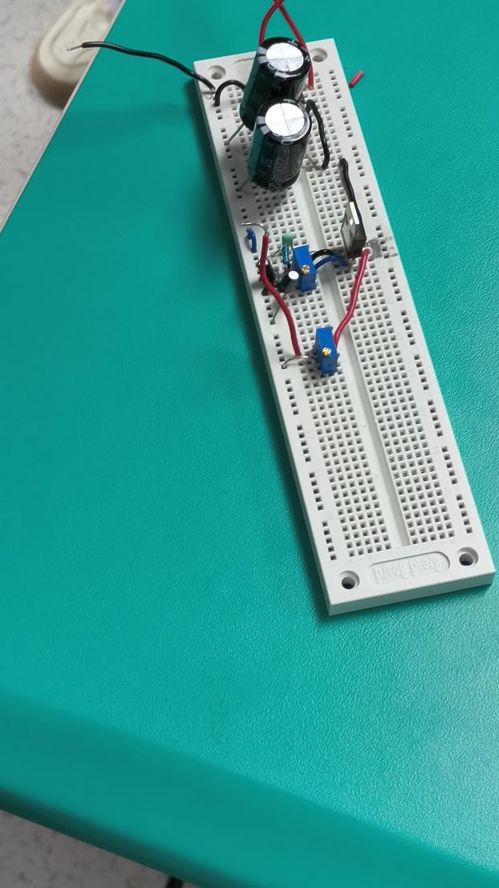
图1-4 集成直流稳压电源面包板实物图
系统调式：
调式步骤：
- 按照电路图搭建面包板。
- 正确来凝结示波器以及函数发生器等测试仪器。
- 确定电路连接是否正确，之后调节可调电阻，观察稳压效果及相关参数。
调试问题：
- 电位器调试不当被烧坏了。
- 调试中示波器不出直流电压。
解决方法：
- 换一个新的电位器并谨慎调节。
- 检查电路连接是否正确以及各元器件是否能够正常使用，适当调节电位器。
实验结果与分析：
测量结果所示：
- 输出电压变化范围
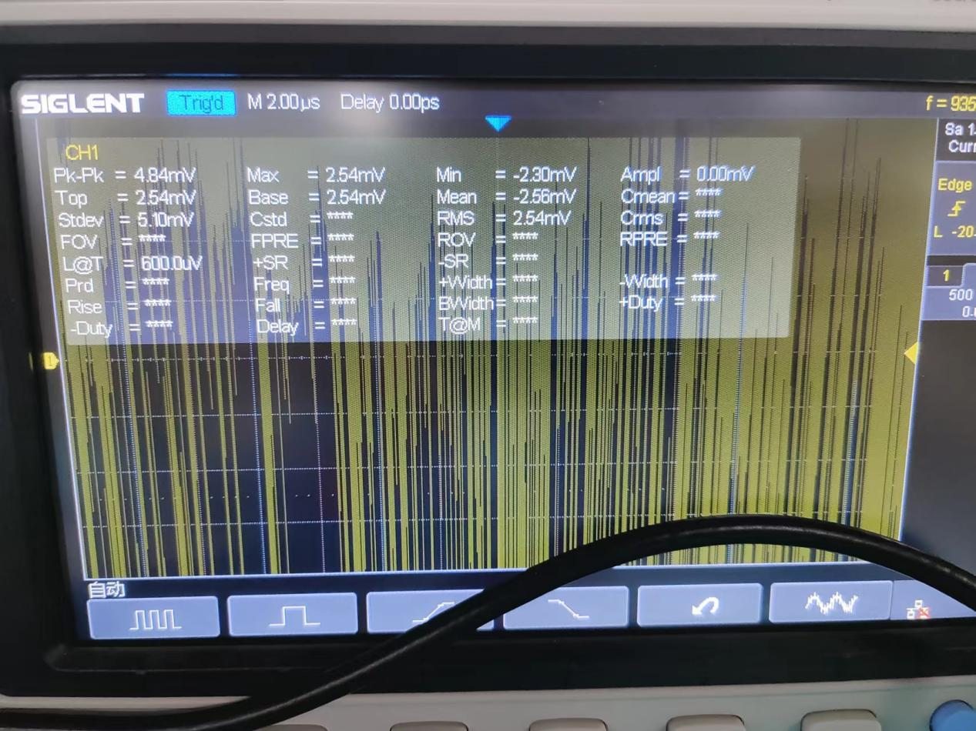
图1-5 纹波电压结果
由图可知，示波器显示，满足设计条件。
2）输出直流电压测量
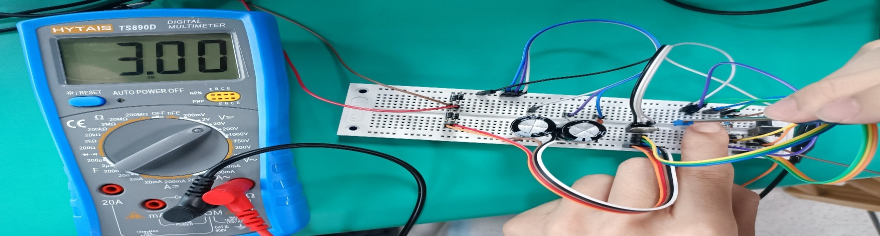
图1-6直流电压变化测量结果
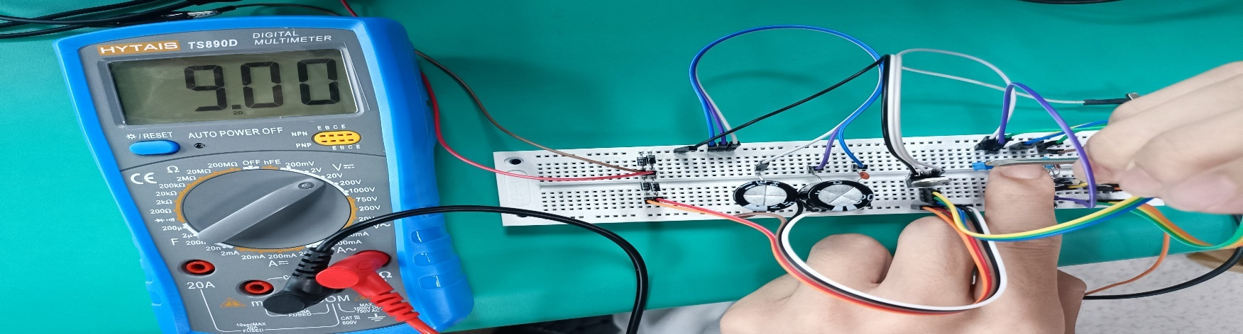
图1-7直流电压变化测量结果
由测量结果可知，直流电压的变化范围可达到+3V～+9V，满足设计指标。

4.总结与展望
1）知识总结
四个环节的工作原理如下：
(1)电源变压器：是降压变压器，它将电网220V交流电压变换成契合需求的交流电压并送给整流电路，变压器的变比由变压器的副边电压决定。
(2)整流滤波电路：整流电路将交流电压Ui变换成脉动的直流电压。再经滤波电路滤除较大的纹波成分，输出纹波较小的直流电压U1。常用的整流滤波电路有全波整流滤波、桥式整流滤波等。
(3)滤波电路：能够将整流电路输出电压中的交流成分大局部加以滤除，从而得到比拟平滑的直流电压，各滤波电容C满足RL-C＝（3~5）T/2，或中T为输入交流信号周期，RL为整流滤波电路的等效负载电阻。
(4)稳压电路：稳压电路的功用是使输出的直流电压稳定，不随交流电网电压和负载的变化而变化。常用的集成稳压器有固定式三端稳压器与可调式三端稳压器。常用可调式正压集成稳压器有CW317（LM317）系列，较简的电路外接元件只需一个固定电阻和一只电位器。其芯片内有过渡、过热和平安维护，较大输出电流为1.5A。
2）系统存在的不足及改进方法
不足：
实验设计的控制电压变化的电位器为需要用螺丝刀拧，不方便。
改进方法：
采用旋钮式变阻器，能够更方便的进行电压调节。
此次电路较数据放大器来说较为简单，搭建电路可以更为简洁直观，也方便调试纠错，接触到了可调式三端稳压器CW317。
我们在搭建的时候出现了一些问题，浪费了我们一天的时间。在测量直流电源的可调节范围时，我们组采用了示波器来检测，但是示波器测试不出来，我们一直以为是我们电路搭的出现了问题，检查了一遍又一遍，到后来是老师告诉我们测量直流电源的时候要用耦合直流而不是耦合交流，同时也可以用万用表直接进行测量，我们在这之后便很快完成了测量，并且实验结果符合要求。

课程设计二 数据放大器

1.设计要求
指标要求：
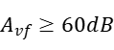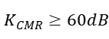
差分放大器指标要求：
RC有源滤波器指标要求：
带外衰减速率大于等于-30dB/10倍频

2.电路设计与仿真
电路总体设计及元器件参数:
总体设计方案如图2-1所示。
图2-1
对于差分放大电路，采用二级差分式放大电路（图2-2）：其中第一级电压串联负反馈，双端输入双端输出，提高共模抑制比，并有一定的差模电压放大作用；第二级差动式输入，双端输入，单端输出，电压放大。
图2-2
表2 元件明细表
名称 | 规格 | 数量
集成运放 | LM324N | 1个
电阻 | 1KΩ | 5个
电阻 | 2KΩ | 1个
电阻 | 91Ω | 1个
电阻 | 5KΩ | 2个
电阻 | 10KΩ | 6个
电阻 | 100KΩ | 2个
电容 | 0.01uF | 2个
导线若干
所用仪器：
函数信号发生器一台 直流电源一台 示波器一台 交流毫伏表一台

电路图：
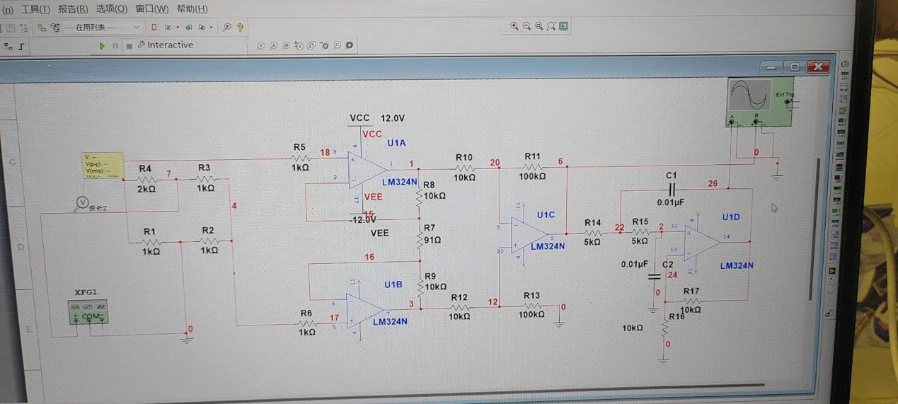
图2-3 电路Multisim仿真图

设计：
桥式电阻的阻值影响产生的差模信号的大小，利用一个比较典型的桥式电路，设置R1=R3=R4=1KΩ, R2=2KΩ。大概产生的差模输入信号是信号发生器输入信号的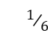；后面跟着差分放大电路以及RC有源滤波电路，各部分共同工作，组成数据放大器。

电路仿真结果与分析：
仿真输出结果：
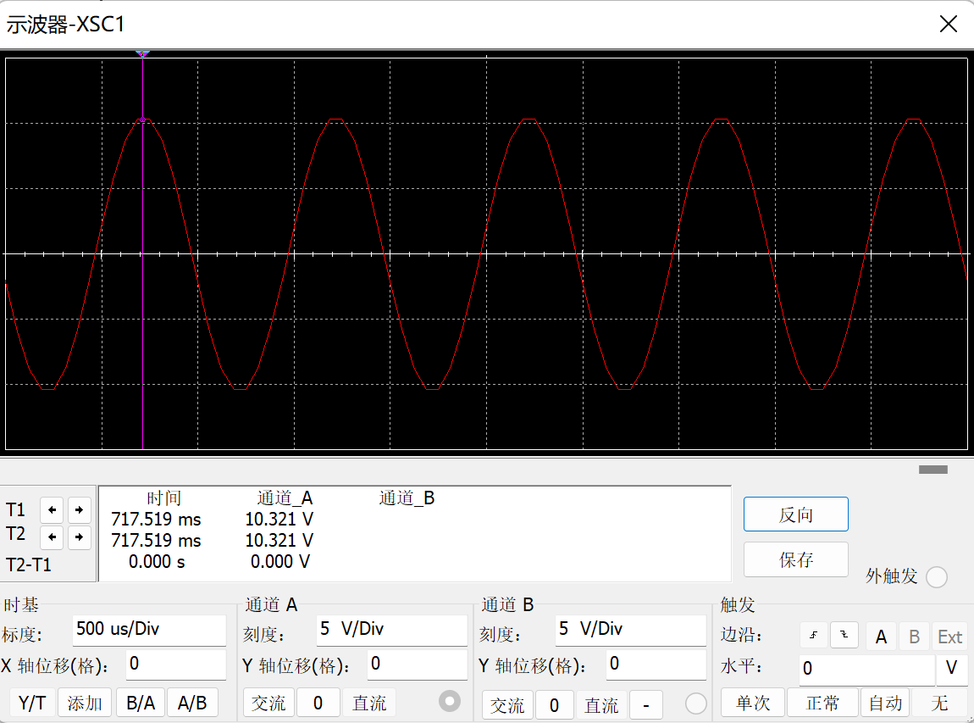
图2-4仿真结果
分析：
输入10mV的正弦波，相当于输入1.66mV的差模电压信号，本电路设计的桥式电路起到放大作用，增益由公式
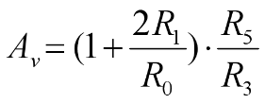
可得差分放大电路放大电压为2232倍，加上滤波电路的两倍放大，整个电路的放大倍数为4464倍，放大倍数选择这么大的是考虑导共模输出可能会有着0-4倍的放缩，经过检验仿真输出电压符合标准。

3.技术指标测试及数据分析
面包板搭建成品：
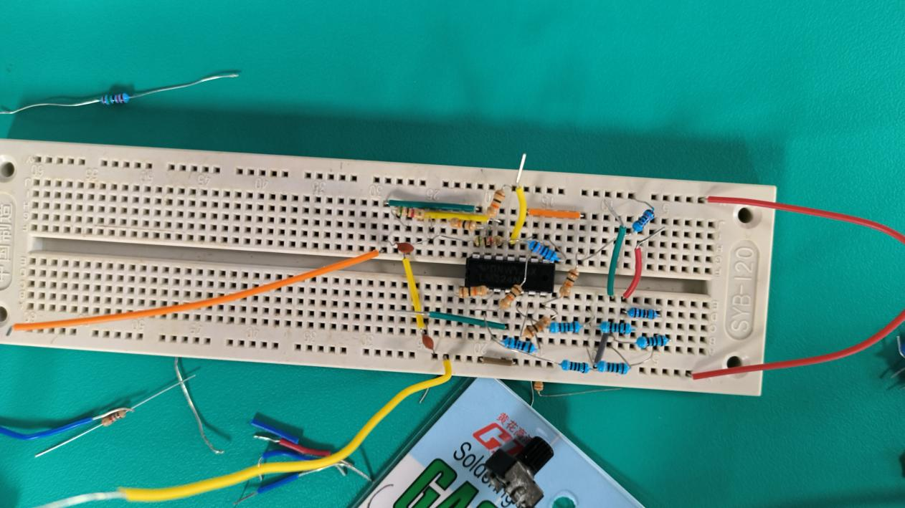
图2-5 面包板搭建实际电路
系统调式：
调式步骤：
- 按照电路图搭建面包板。
- 正确连线示波器以及函数信号发生器等仪器。
- 输入差模信号频率1kHz,V-pp值20mV，观察此时经过滤波电路后的放大波形，并记录V-pp的值。
- 将频率更改为3kHz，观察此时的输出波形，记录V-pp的值。
- 将频率更改为30kHz，并记录V-pp的值，计算出带外衰减速率。
- 将频率更改为3kHz，V-rms值10mV，观察此时的输出波形，并记录Stdev的值，计算出闭环电压增益Avf。
- 输入共模信号频率500Hz，V-pp值1V，并记录V-pp的值，计算出共模抑制比K-cmr。
调试问题：
- 电路没有任何反应。
- 输出波形的放大倍数与预期并不一致。
解决方法：
- 经过仔细检查，发现LM324是坏的，更换后解决问题。
- 经过仔细检查，发现我们的电阻阻值存在问题，通过计算，我们将16kΩ的电阻更换为5kΩ，更换后解决问题。
实验结果与分析:
在该电路峰峰值最大时，频率为1kHz，输出为7.28V，如图2-6所示
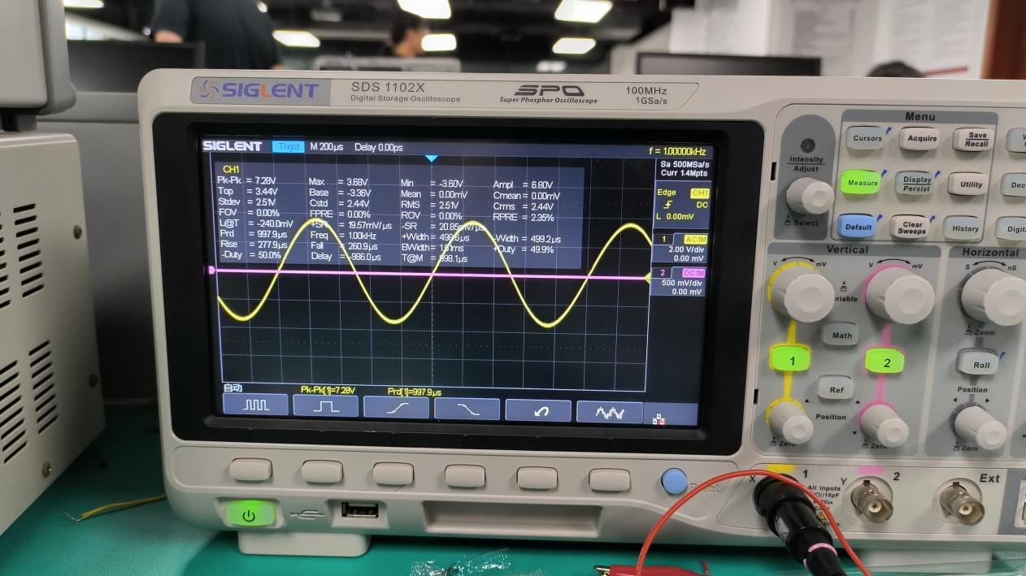
图2-6
由示波器显示数据可知，当电压降为原输出电压的0.707倍，此时对应的截止频率为3kHz，如图2-7所示：
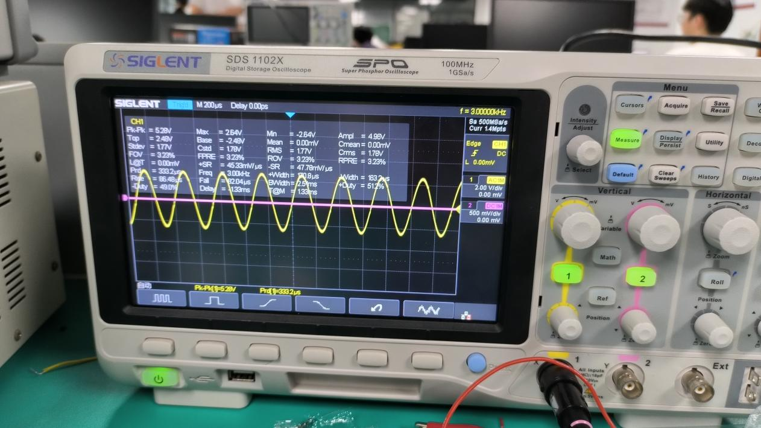
图2-7 调节信号发生器记录截止频率
之后计算带外衰减速率，将之前所得到的截止频率变为原来的十倍（即30Hz），所得示波器图片如图2-8所示。
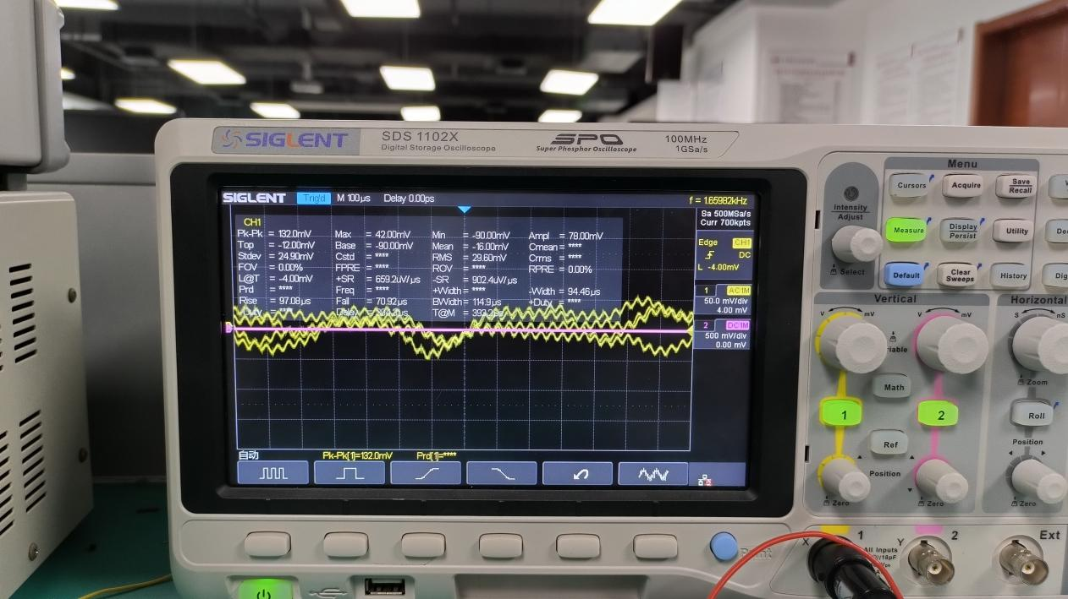
图2-8带外衰减速率
将频率更改为3kHz，V-rms值10mV，观察此时的输出波形，并记录Stdev的值，如图2-9所示。
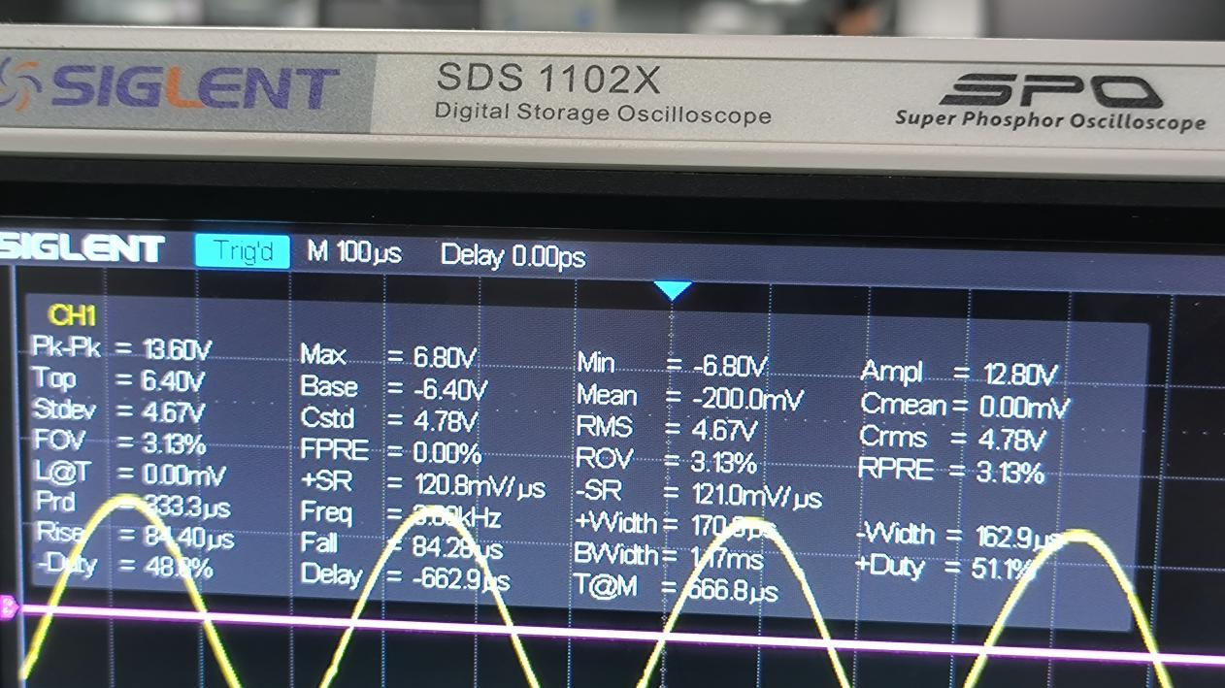
图2-9 差模放大

输入共模信号频率500Hz，V-pp值1V，记录V-pp的值，如图2-10所示。
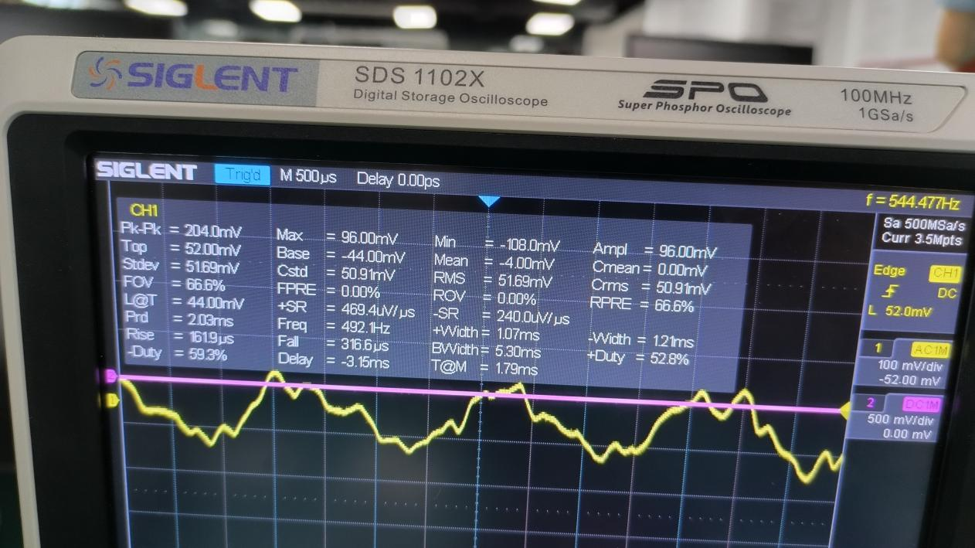
图2-10 共模抑制比
计算具体过程如图2-11：
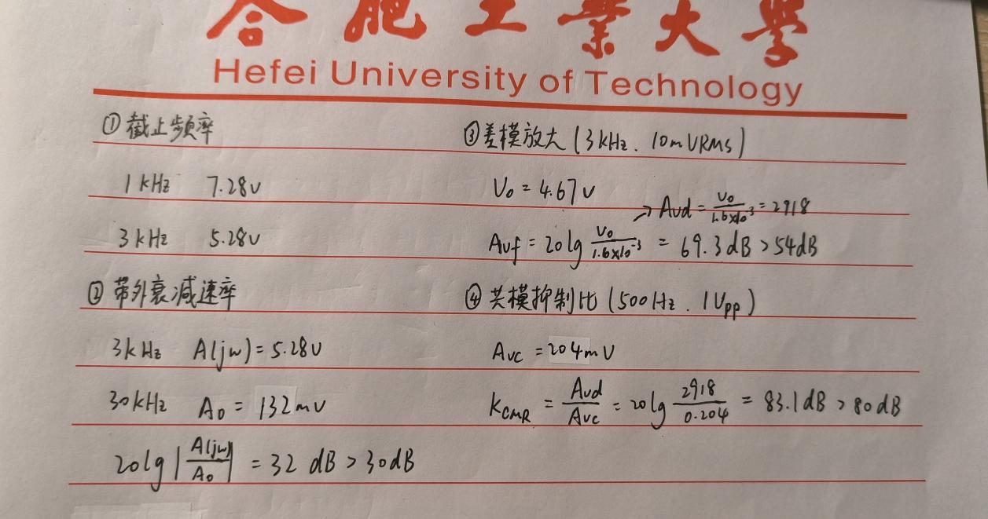
图2-11计算过程
分析：如上图，各项数据符合设计指标。

4.总结与展望
1）知识总结：
(1)差模信号的产生：交流源通过桥式电路，根据各电阻的分压产生差模信号，输入到放大器进行放大。
(2)差分放大器：两级差分放大器，第一级，电压串联负反馈，双端输入，双端输出，提高共模抑制比，并有一定的差模电压放大作用，第二级，差动式输入，双端输入，单端输出，电压放大。
(3)RC有源滤波器：起滤波的作用，滤掉不需要的信号，这样在对波形的选择上起着至关重要的作用，通常由电阻和电容组成。路中运用了同向输入运放，广泛运用于前置放大级。

2）系统存在的不足及改进方法：
不足：
设计的电路不稳定，电阻引脚容易短接
改进方法：
改进电路，重新规划布局保持电阻之间的距离或将电阻引脚剪短，解决上述问题。

通过本次课题，我们接触到了集成运放的使用，并且利用其实现电路的放大功能，注意到面包板的搭建需要足够的耐心与细心，尽管已经不是第一次搭建，但是将管脚差错位置或者电阻连错位置的现象也是时有发生，而且需要我们花不少时间来进行调试，所以要多实际动手操作，熟能生巧，再提高质量的基础上也能提升效率。
在这个过程中，我对于差模和共模有了很深刻的理解。实验中我们也遇到了一个问题就是电阻阻值错误，导致我们浪费了很多时间，检查了无数遍电路，却发现不了电路的问题。经过层层检查才发现问题根源。这次试验让我们长了教训，在电路搭建时经常会测试电阻阻值，避免类似情况的发生。

课程设计三 方波-三角波-正弦波函数发生器

1.设计要求
幅度频率连续可调，频率范围 100~200Hz
方波Up-p≤24V，三角波Up-p＜6V

2.电路的设计与仿真
电路总体设计及元器件参数：
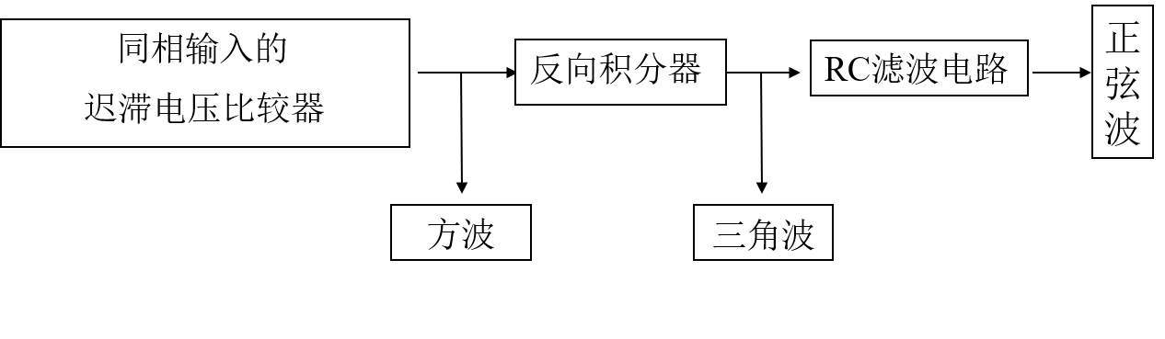
图3-1 设计原理图
选用过零比较器、积分电路与滤波电路共同组成的方波——三角波——正弦波函数发生器的设计方法，电路框图如上图.先通过比较电路产生方波，再通过积分电路形成三角波，最后通过滤波电路形成正弦波。
表3 元件明细表
名称 | 规格 | 数量
集成运放 | LM324N | 1个
电阻 | 2KΩ | 1个
电阻 | 3KΩ | 1个
二极管 | 1N4001 | 2个
电位器 | 20KΩ | 2个
电位器 | 3KΩ | 2个
电位器 | 5KΩ | 1个
电容 | 0.47uF | 2个
电容 | 0.3uF | 1个
实验仪器：
示波器一台 直流稳压电源一台
电路仿真结果与分析
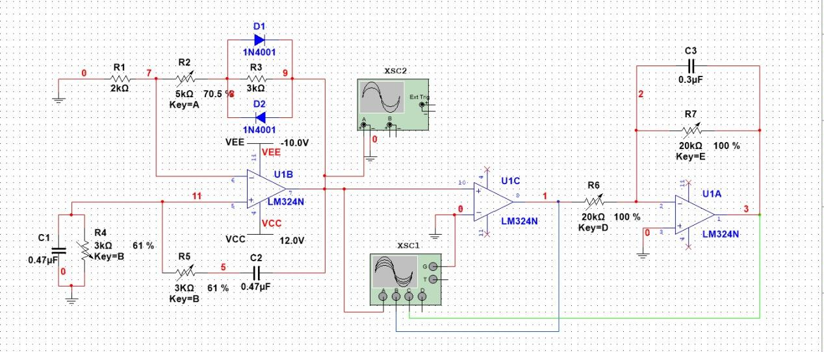
图3-2 Multisim仿真图
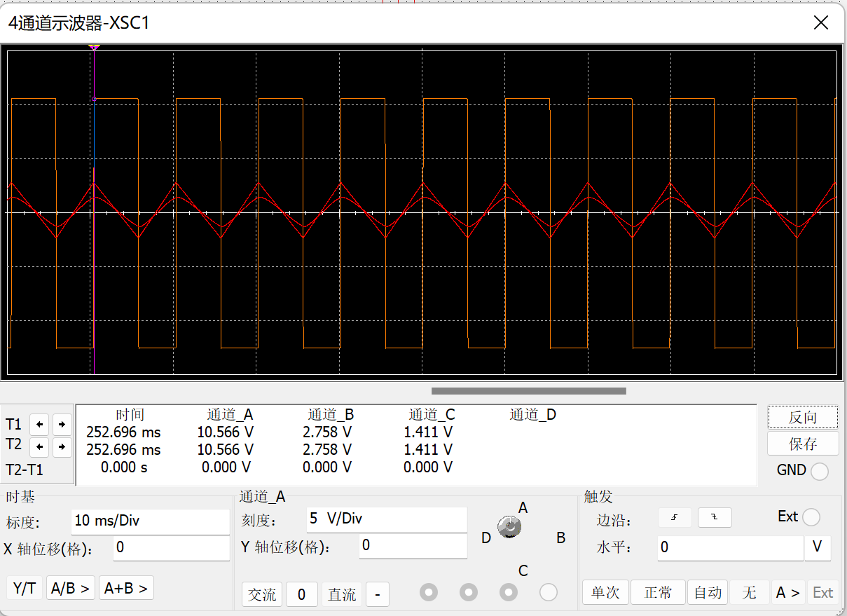
图3-3 仿真结果
分析：
方波产生电路：
利用过零比较器产生方波
该电路为处于开环状态的集成运放是一个最简单的过零比较器。理想运放的开环增益为无穷大。因此，当输入信号小于零时，输出为高电平；当输入信号大于零时，输出为低电平。从示波器输出波形可知，当输入为正弦波时输出为正弦波。其中稳压管的作用是实现限幅。
方波的幅值为：$Uom=卤Uz$
三角波产生电路：
利用积分器产生三角波，其原理电路如下图所示：
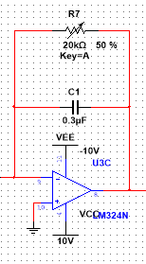
图3-4 积分器原理图
图中，同相输入端接地，由于输入端不取电流，同相端电位为零，反相端虚地，流过电容的电流与流过电阻的电流相等经计算可知当输入方波时输出为三角波。
三角波的幅值：
正弦波产生电路：
在三角波电压为固定频率或频率变化范围很小的情况下，可以考虑采用低通滤波（或带通滤波）的方法将三角波变换为正弦波。将三角波按傅立叶级数展开：
从下述公式可知，三角波含有基波和3次、5次等奇次谐波，因此通过低通滤波器取出基波，滤除高次谐波，即可将三角波转换成正弦波。但是低通滤波器的通带截止频率应大于三角波的基波频率且小于三角波的三次谐波频率。公式与原理图如下：
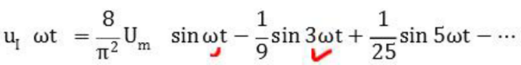
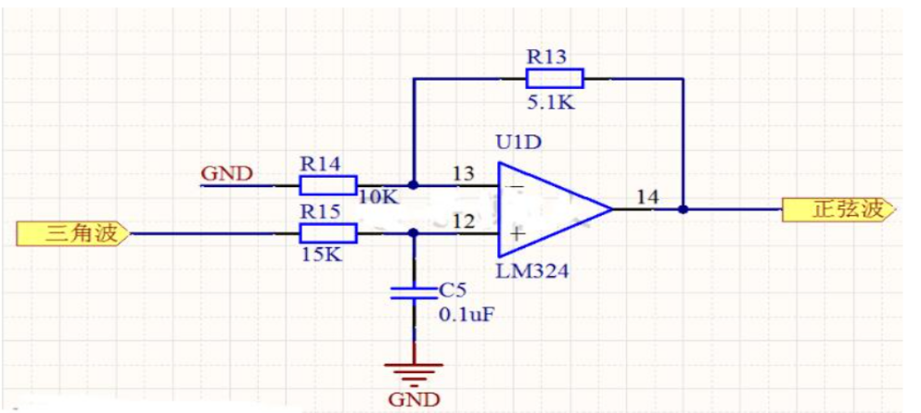
图3-5 三角波转正弦波公式及原理图

3.技术指标测试及数据分析
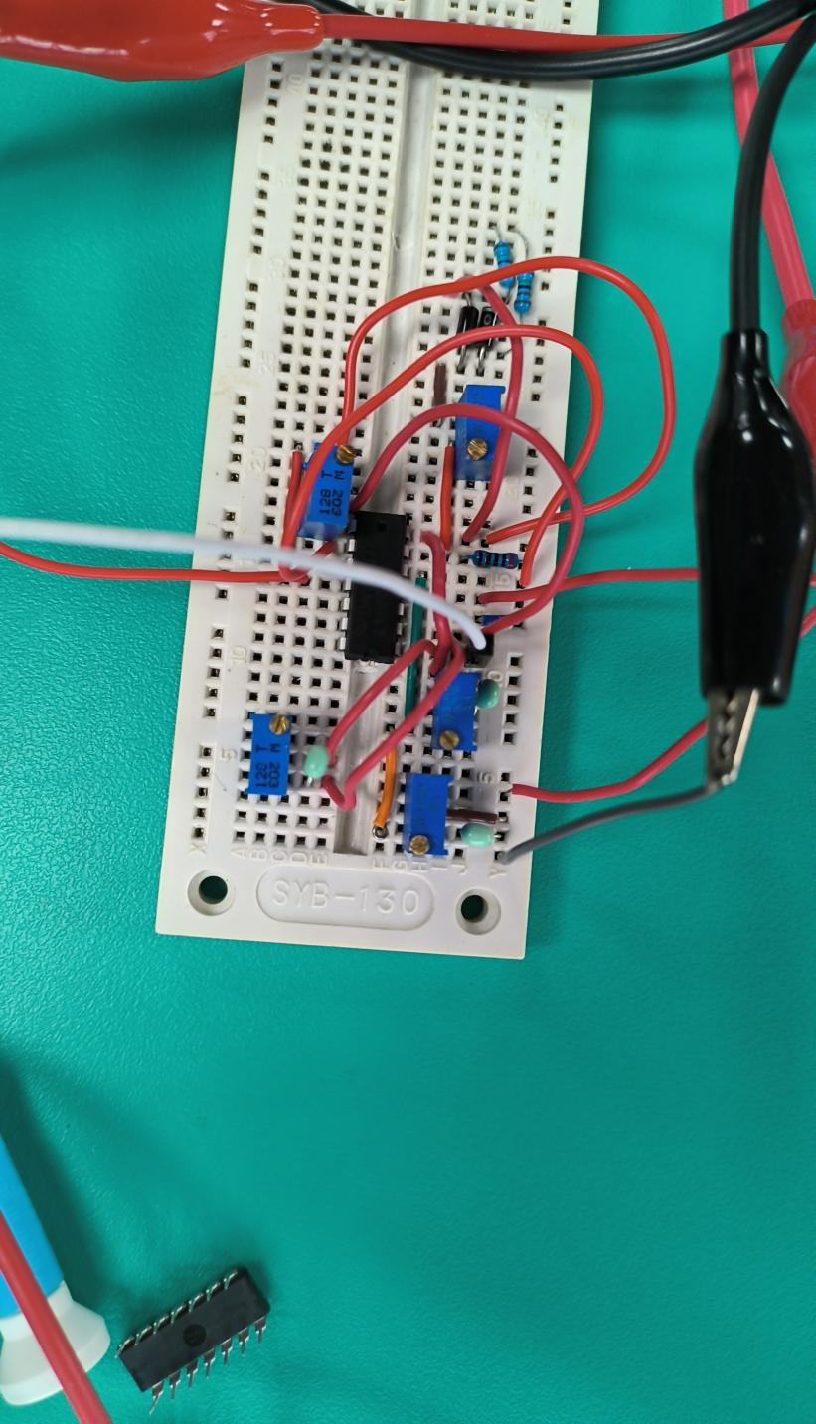
图3-6 面包板搭建实物图
系统调式：
调式步骤：
- 按照电路图搭建面包板。
- 正确连接示波器等测试仪器。
- 分别接通端口，观察示波器波形是否满足要求。
- 调节可调电阻，观察频率是否可调。
调试问题：
- 无法输出正弦波形
- 三角波形失真
解决方法：
- 调整滤波电路中的电位器阻值，调整后解决问题。
- 调整积分电路中的电位器阻值，调整后解决问题。
实验结果与分析：
实验结果：
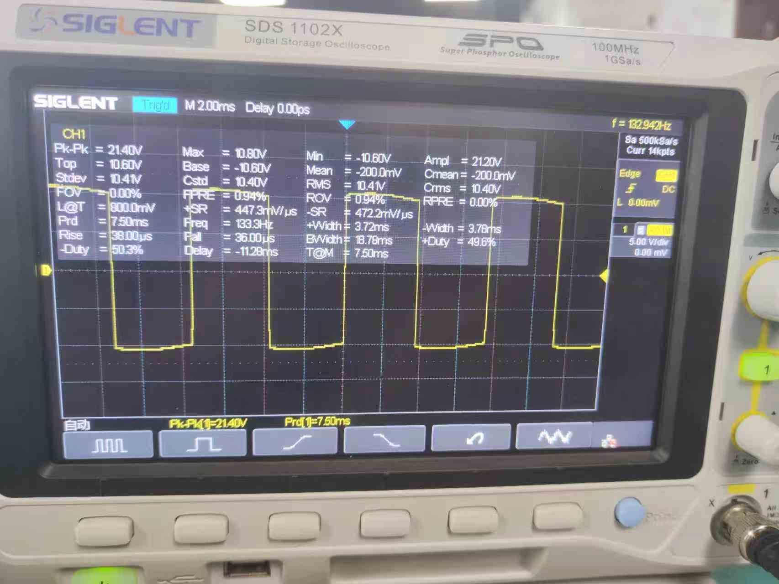图3-7 方波
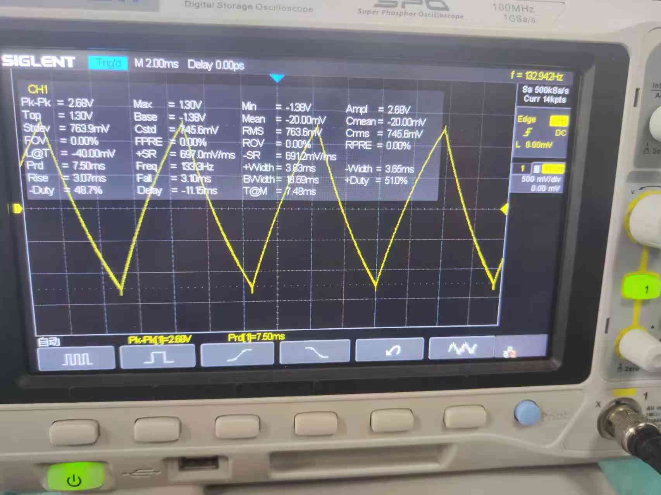图3-8 三角波
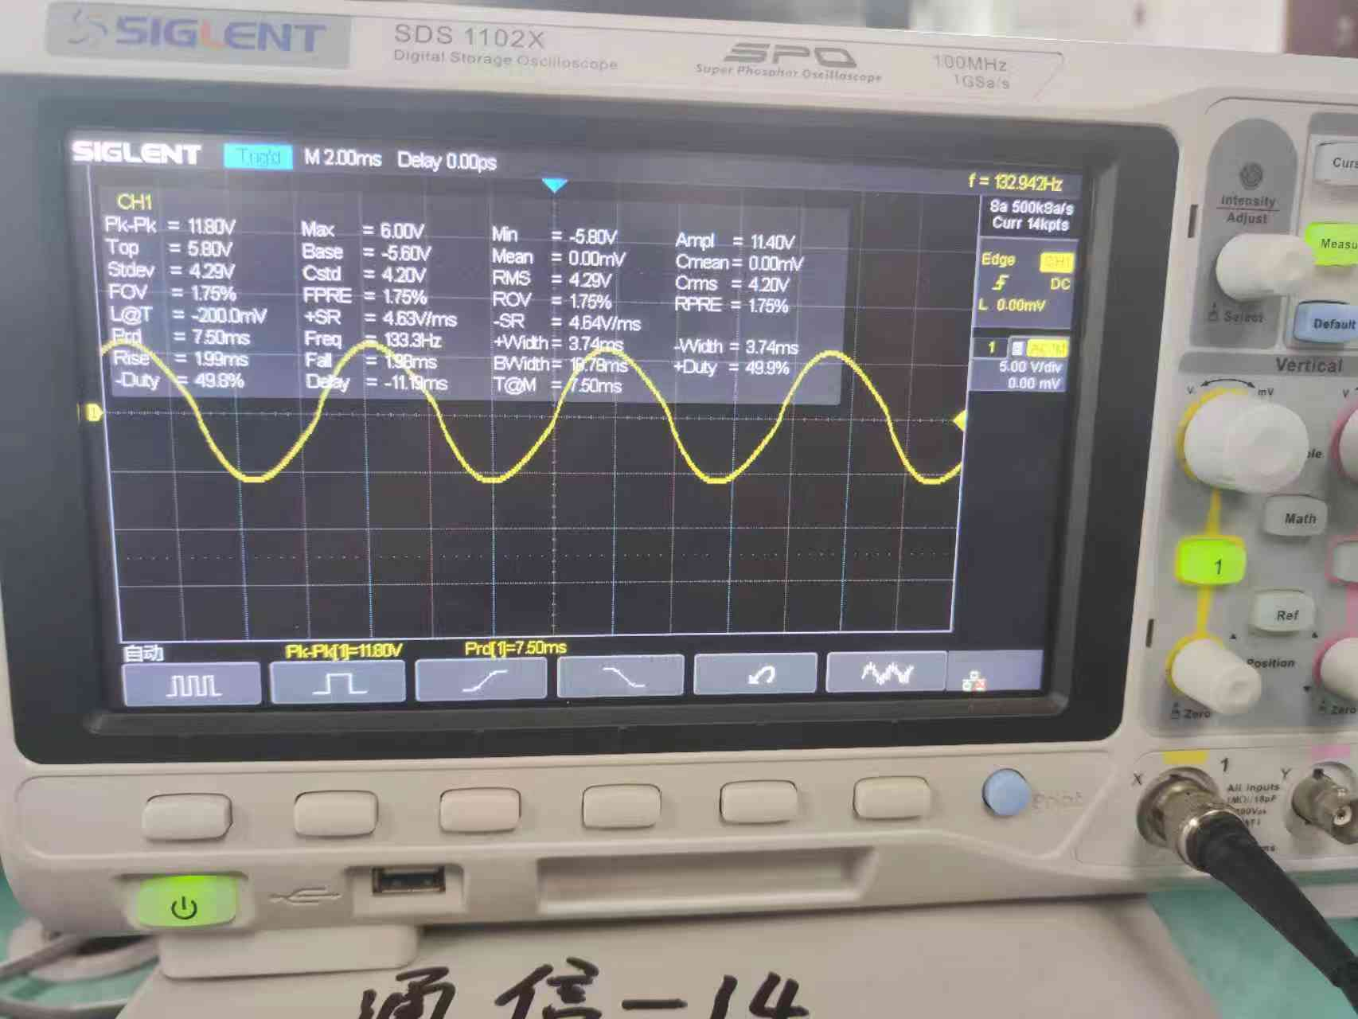
图3-9 正弦波
分析：
三角波的V_{p-p}=2.68V<6V
方波的幅值为21.4V<24V
电路频率在100-200Hz可调
综上，各项数据符合设计指标。

4.总结与展望
1）知识总结：
由滞回比较器和积分器构成方波三角波产生电路。然后通过低通滤波把三角波转换成正弦波信号。把滞回比较器和积分比较器首尾相接形成正反馈闭环系统，就构成三角波发生器和方波发生器。比较器输出的方波经积分器可得到三角波、三角波又触发比较器自动翻转形成方波，这样即可构成三角波-方波发生器。通过低通滤波把三角波转换成正弦波是在三角波电压为固定频率或频率变化范围很小的情况下使用。
2）系统存在的不足及改进方法：
不足：
正弦波略有失真。
改进方法：
滤波电路调节电阻改进滤波效果。
这次的电路搭建相对来说结构更为简单，很清晰明了每一部分的功能，学到了各种波形之间的转化，并没有添加输入信号，而是通过电路选频振荡产生，进行面包板的搭建也是较之前更为熟练，依然是要有足够的细心和耐心，心中还要对电路在面包板上的呈现有一个大致的轮廓，连接时才能知道怎样能够连出来简洁明了，方便纠错。

课程设计四 增益改变电路

1.设计要求
当0＜vi＜0.5V时，放大电路的增益约为10倍。
当0.5V≤vi＜1.0V时，放大电路的增益约为5倍。
当1.0V≤vi＜2.0V时，放大电路的增益约为2.5倍。

2.电路的设计与仿真
1）、系统框图
该增益放大电路分输入信号、电压比较器、增益电路、输出信号四个部分
图4-1 系统框图
2）、各单元电路设计、参数计算和元器件选择
- 输入、输出
采用直流电源输入，一端连接模拟开关输出，一端连接LM324芯片输出。
- 电压比较器
采用一个直流电压、两个电阻串联来制造两个不同的电位（0.5V、1.0V）用于与输入信号比较，然后由LM324输出两个不同的信号输入模拟开关4052，由模拟开关控制电路导通，实现增益自动调节。并且具有一定的增益放大功能。
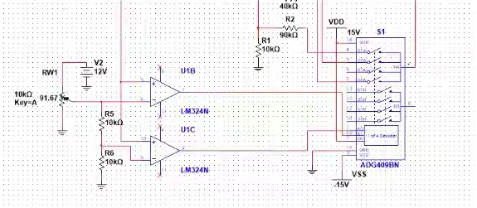
图4-2 电压比较器
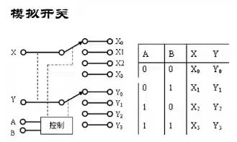
图4-3
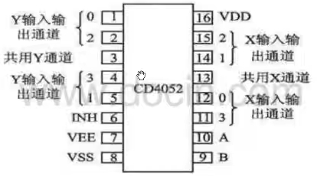
图4-4
- 增益电路
采用LM324芯片
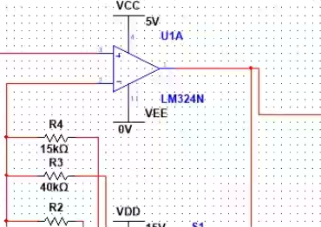
图4-5 增益电路
3）、电路图
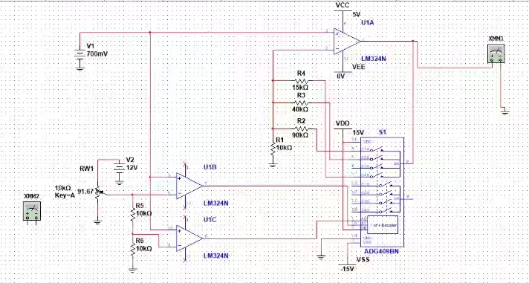
图4-6电路图
表4 元器件清单
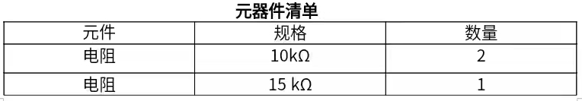
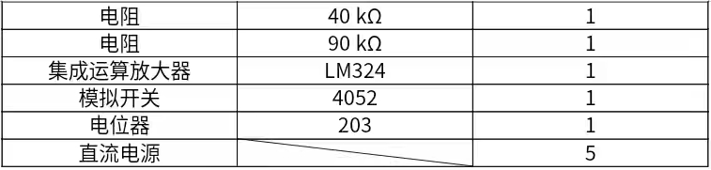
4）、电路仿真结果与分析
输入0.7v时，放大5倍。
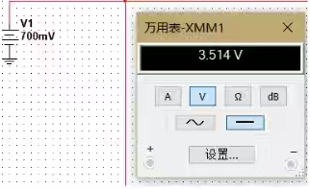
图4-7
输入0.2v时，放大10倍。
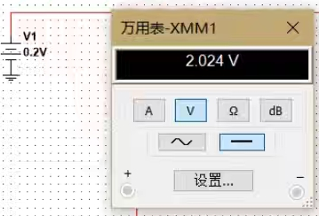
图4-8
输入1.2V时，放大5倍。
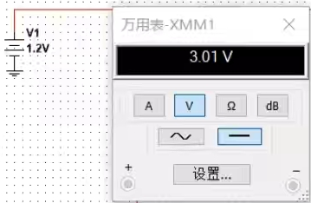
图4-9
符合预期目标。

3.技术指标测试及数据分析
系统调式：
调式步骤：
- 先调节电压比较级两端的电位达到0.5V，1V。
（2）再输入直流信号，观察输出信号放大倍数。
（3）调节输入信号，重复第二步。
实验结果与分析：
实验结果：
输入0.29V，输出2.96V，放大倍数约为10倍。
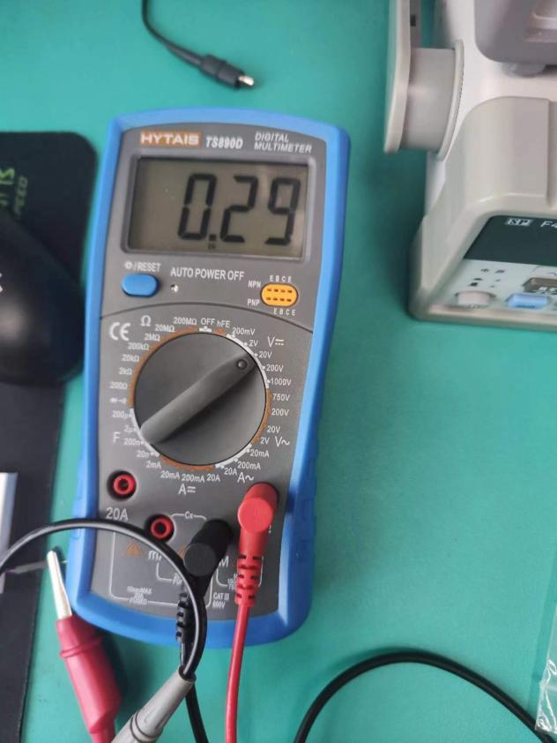
图4-10
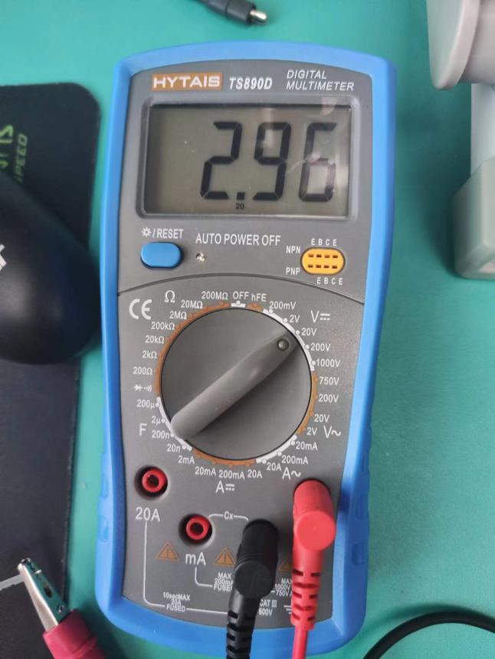
图4-11
输入0.6V，输出2.97V，放大倍数约为5倍。
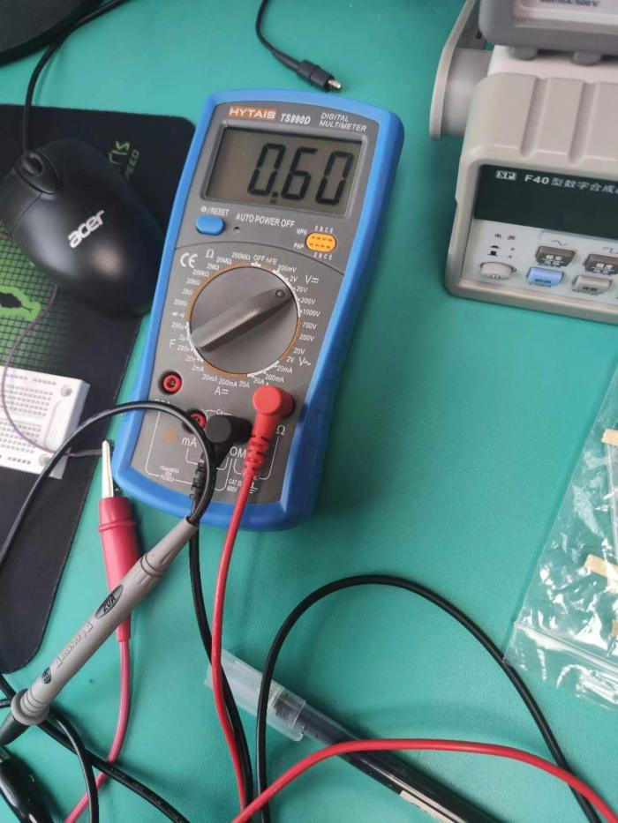
图4-12
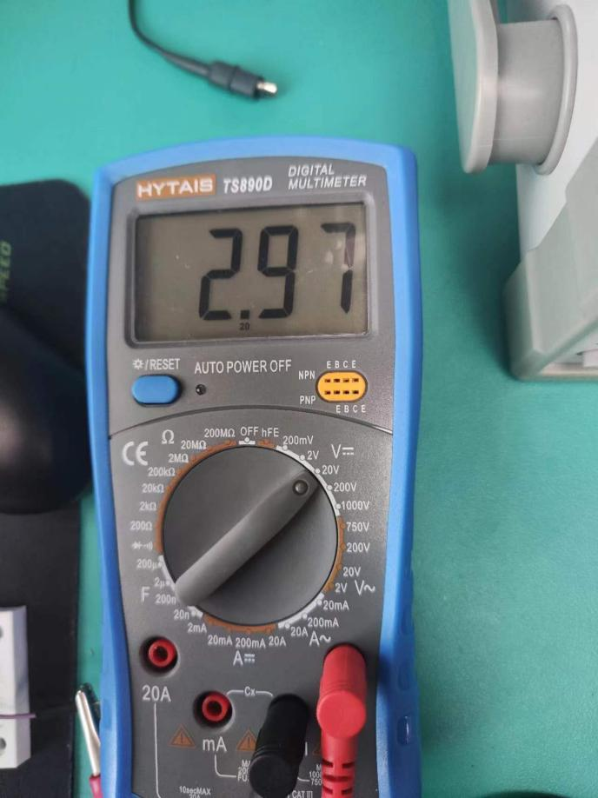
图4-13
输入1.56V，输出3.79V，放大倍数约为2.5倍。
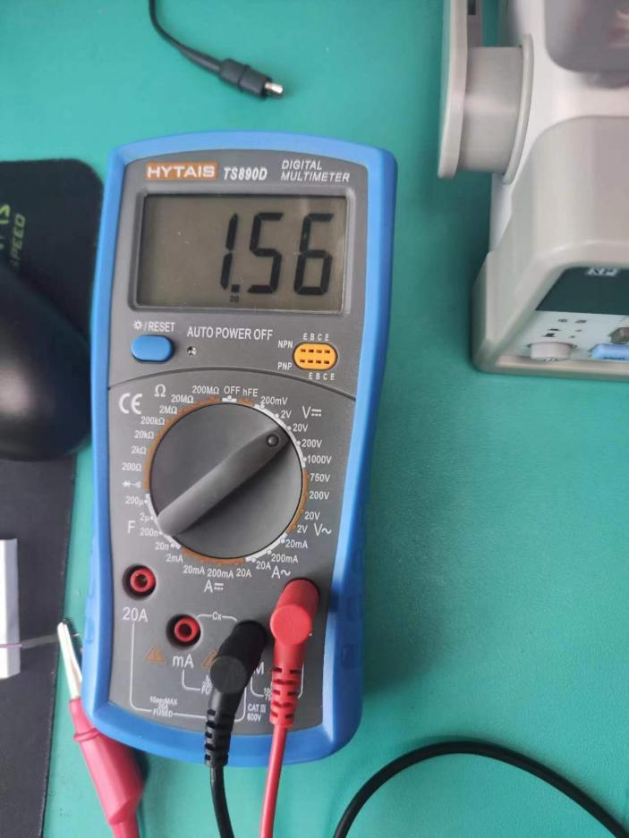
图4-14
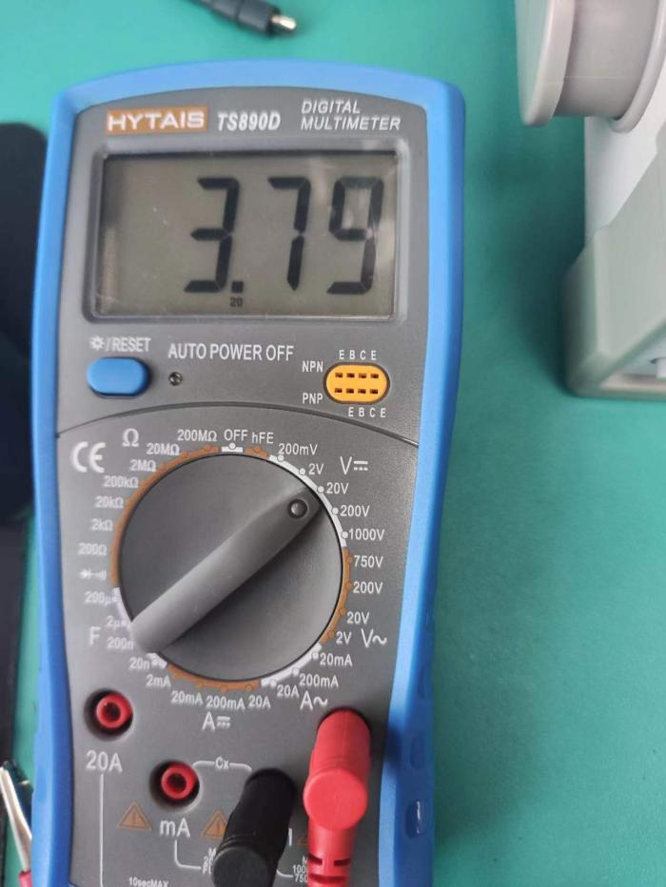
图4-15
分析：
当0＜vi＜0.5V时，放大电路的增益约为10倍。
当0.5V≤vi＜1.0V时，放大电路的增益约为5倍。
当1.0V≤vi＜2.0V时，放大电路的增益约为2.5倍。
综上，各项数据符合设计指标。

4.总结与展望
通过模电的课程设计，我的动手实践能力逐渐增强，从刚开始不了解面包板的构造，到后面能够进行整个电路的连接，纠错，中间的过程可能是有些煎熬，当没有出现预期的结果，心中总免不了有无限的失望，但是最终通过无数的修改找错，看到符合预期的波形，反而更让人有成就感。我也明白了空有理论知识是做不出什么的，要动手实践才知道自己的不足，才能找到自己的短板，然后通过不断的练习，弥补自己的短板，使自己能够全面发展。

致谢
经过四天的努力，我们小组完成了课程设计。回想课程设计的过程，可以说是跌宕起伏。我并未想到四个课程设计竟如此的艰难。借此机会，我要对这个过程中帮助过我的人表示深深的感谢。
这次课程设计，我首先要感谢两位老师的帮助。在这个过程中，我们组有时会出现专业性的问题，老师们会耐心的予以解答。
同时我也要感谢我的队友，感谢他一直配合我，我们组在课设的时候经常会测电阻与电位器阻值，这都是由我的队友默默完成，虽然我是主要搭建面包板，但是没有他我完成这项任务会很艰难。我的队友和我为了设计更好的电路，为了让仿真与实际高度匹配，我们从周一开始每个晚上都会聚在一起分析与搭建，为了达到课设的训练效果，我们两个人也都各自独立仿真出每个电路，在这个过程中，我们不仅完成了课设，也加深了我们的友谊。
最后，我也要感谢与我一起坐在实验室的同学们，我们经常在搭建完面包板后得不出想要的结果，检查好几遍也查不出什么错误，每到这种困难时刻我们会请教别的组的同学，同学们都很乐意帮助我，帮我们找出可能存在的问题。经过我们的不断改进，克服了一个又一个困难，最终完成四个课设。当然，当其他小组遇到一些问题时，我们也会予以解答，并在这个过程中更加理解电路的原理。

参考文献
[1]《三角波变正弦波电路》51电子网
[2]《折现逼近法三角波转换成正弦波的原理和设计》meilinzi 道客巴巴
[3]《方波转正弦波》豆丁网
[4]《电子线路设计-实验-测试》罗杰 谢自美

课程设计成绩评定表
学号 |  |  | 姓名 |  | 班级
完成任务
名称
序号 | 评价内容 |  |  |  |  | 权重（%） |  | 得分
1 | 设计报告 | 结构是否合理; 是否图文并茂、语言规范及流畅程度;参考文献是否符合规范; |  |  |  | 50
 |  | 理论分析、设计方案等是否原理正确;问题解决思路是否阐述清楚;
2 | 实际操作 | 是否完成设计任务；课题的复杂性、难易程度及先进性、前瞻性。 |  |  |  | 50
 |  | 实际演示操作过程中的熟练程度，自我陈述、回答问题的正确性、用语准确性、逻辑思维、是否具有独到见解等。
合计
指导教师（签章）：
年 月 日

